时隔七届，第十五届“凯子杯”战报终于又轮到我一鸣来写了。感谢胡少赞助的30周年纪念卡（虽然我抽的很差）

最终套牌：

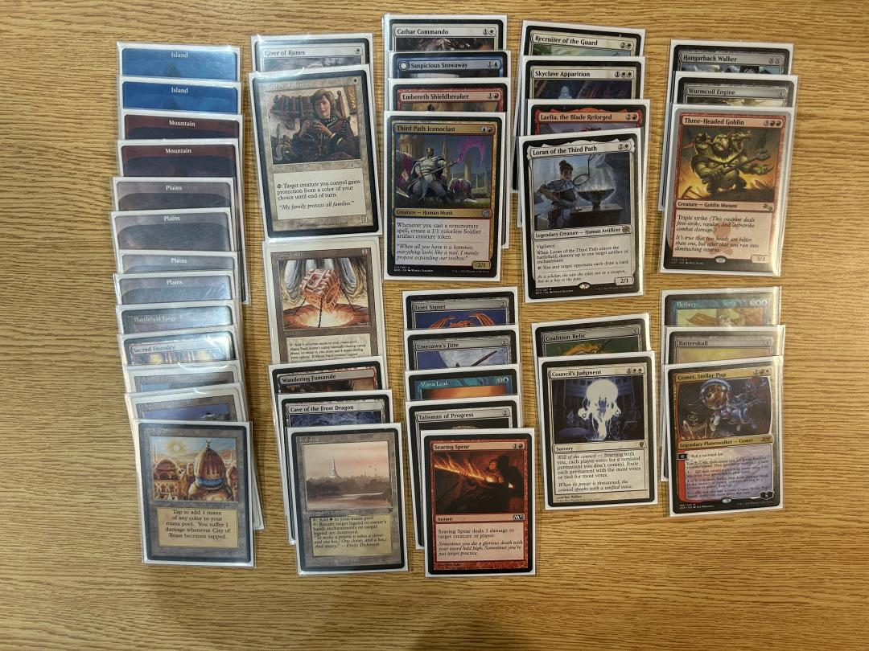

一包一抓没什么特别好的东西出于娱乐心态抓了3连击鬼怪（虽然1次没释放过）。第三抓抓了十手梦想配三连击鬼怪3+7+11打死。后面抓了众意裁定进白，伊捷印记进蓝，后续抓了各种优质单卡抓成我惯例风格的多色中速套。

第一轮遇到凯少的黑绿ramp掺蓝。

第一局我用炙热矛解凯少爆费妖精，护教军自爆带走骏马拖延凯少节奏。5费贿赂凯少的蜂后莽死凯少。第二局凯少2回合苦涩花开，我手上罗兰、空境亡灵、众意裁定但卡2地，靠烧和一两费人勉强支撑一阵后有了4地，偷渡客带十手对踢，凯少因为苦涩花开被打到7血时8个token逼我十手4个豆全部回血勉强2血撑住，最后一回合出comet扔骰子扔了5打凯少5血，偷渡客带走最后2血。

第二轮遇到宋大师的整活套。

第一局宋大师2费闪现出工业泰坦出44回5，3回合掀坟出44砸我加速神器，我卡地无力回天投牌。第二局宋大师吸血鬼导师准备故技重施被我康了闪现，5费贿赂出他的裂地泰坦炸他3地，宋大师只剩1地无力反抗被踢死。第三局我1回合魔法力库，2回合出comet扔2出2个1/1打2，3回合扔5打宋大师脸7token再打2，宋大师4回合扫场，到我comet扔6+6+1+4直接呼死宋大师。

第三轮遇到洪爷的优质单卡集成套。

第一局互相爆地，前期单卡交换后洪爷娜娜站住时我手上3地，摸到comet扔6+1+3打死娜娜捡回偷渡客拍出，洪爷杀手留念带走comet后无力阻止偷渡客滤牌，每回合世间锤炼下找地仍连摸3回合地，被我几个小人踢死。第二局洪爷1回合出锻炉但只有2地，邪魔导师找克撒传被罗兰拆掉后卡了数回合，被我3豆机库+红蓝变人地飞速抢血，洪爷摸到第4片地时只剩4血，无力翻盘卒。